Конспект занятия по рисованию в подготовительной группе
«Мордовский Дед Мороз – Якшамо Атя»
Кулавская Галина Валерьевна
Цель: Учить создавать образ мордовского Деда Мороза -Якшамо Атя, передавая характерные особенности внешнего вида и находить отличительные черты от Деда Мороза .
Задачи:
Образовательная: Учить детей рисовать костюм мордовского Деда Мороза, пропорционально передавая части тела.
Развивающая: Развивать умение работать по технологической схеме: соблюдать последовательность трудовых операций, развивать навыки самоконтроля.
Воспитательная: Воспитывать у детей чувства радости от ожидания праздника Нового года, любви к родному краю.
Предварительная работа: беседа Новый Год, просмотр картин.
Материал: Демонстрационный – картина Якшамо Атя, технологическая карта
Раздаточный - белый лист А4, простой карандаш, гуашевые краски, кисточка, стаканчик с водой, салфетки.
Ход:
- Ребята, очень скоро придет самый любимый праздник и взрослых и детей, как вы думаете какой?
- Да, конечно Новый Год!
- Как вы думаете, во все страны мира приходят Деды Морозы? (ответы детей). Деды Морозы всегда одинаково одеты? (нет)
- В разных странах выглядят они по-разному. У них разные имена, разная одежда, средства передвижения и приносят подарки - каждый делает это по-своему.
-Ребята, к нам сегодня пришел Дед Мороз нашей страны, России (показ картины) и хочет познакомить нас с мордовским Дедом Морозом-Якшамо Атя.(показ картины). Давайте, ребята, посмотрим как они отличаются друг от друга?
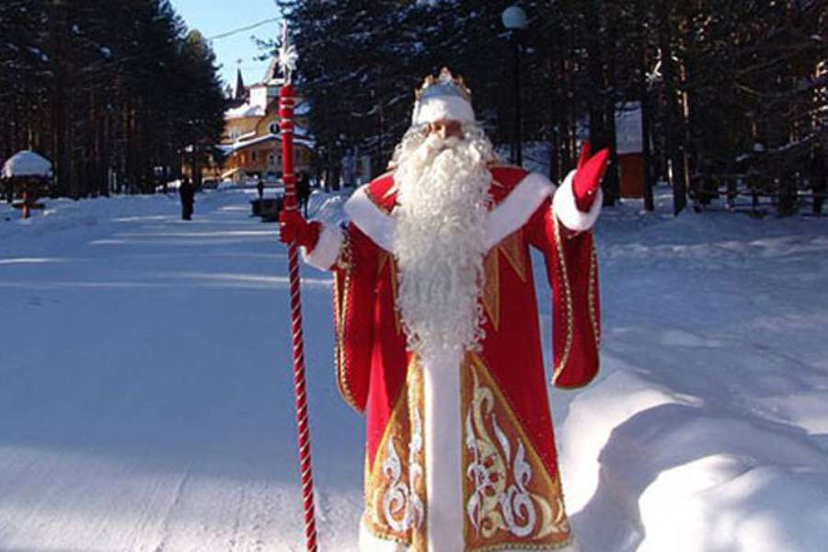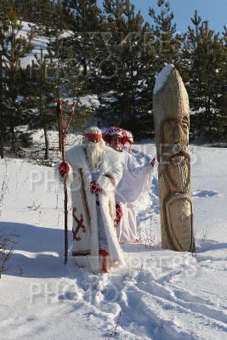
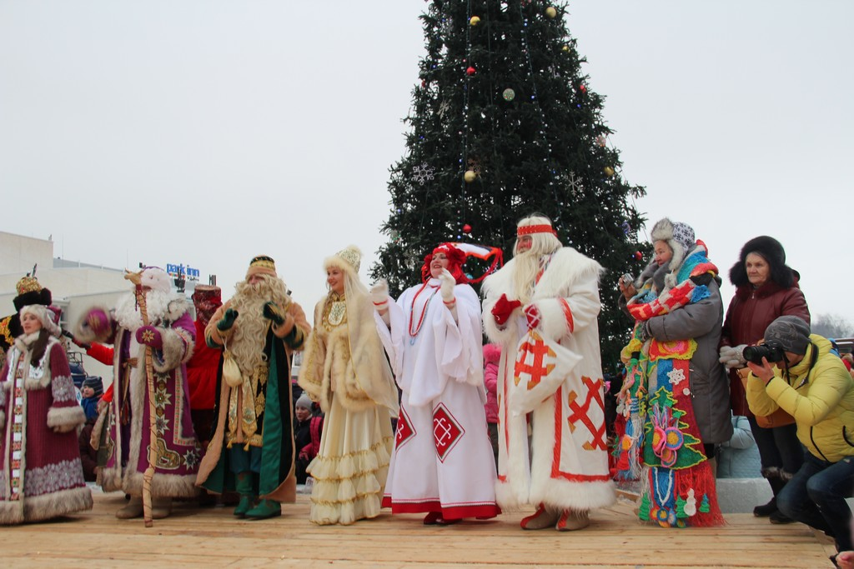
(Российский дедушка носит шубу красного или синего цвета до пола, валенки, высокую меховую шапку, а в руках держит посох и мешок с подарками).
-А во что одет Якшамо Атя, какого цвета шуба у него? (Белый кафтан с мордовским орнаментом и белая рубашка )
-Что у него на голове? (Красная повязка - очелье ).
А что он держит в руках? (Посох с рогатиной на конце, на которой висят бубенчики)
- Ребята, давайте мы с вами сегодня нарисуем портрет нашего мордовского Деда Мороза — Якшамо Атя. Отнесем его портрет домой, и он будет украшать ваш дом. Якшамо Атя, когда придет к вам под Новый год будет очень рад это увидеть.
- Посмотрите ребята, как мы будем рисовать (показ технологической карты)
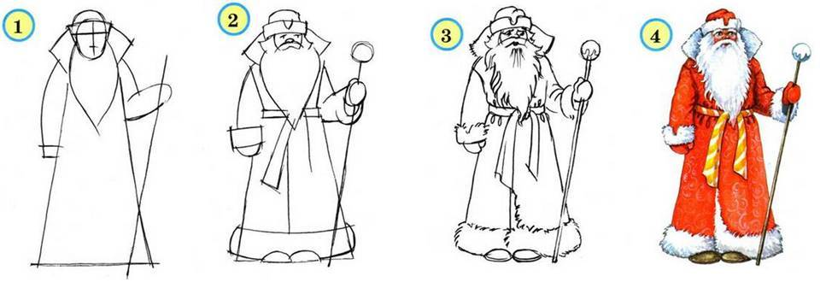
- Ребята, скажите, что сначала будем рисовать?
1. Голову у деда мороза, шею, плечи
2. Верхнюю часть туловища
3. Шубу и руки с рукавичками, опушки мехов, валенки
4. Рисуем лицо (нос, глаза, рот, брови, борода, усы, шапку и пояс.
Обратите внимание шуба у Якшамо Ати белая, украшенная мордовским орнаментом по краям. На голове рисуем не шапку, а повязку-очелье — красного цвета. Ребята, посмотрите, посох тоже отличается то посоха Деда Мороза.(показ посоха Якшамо Ати)
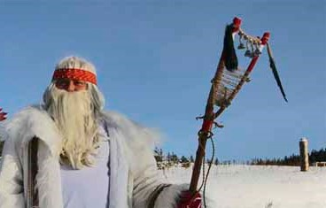
Закрепление:
Что сначала рисуем? Что потом?
Пальчиковая гимнастика:
Наступает Новый год! хлопаем в ладоши
Дети водят хоровод. кисти сцеплены пальцами, руки вытянуты, кисти внутрь-наружу
Висят на елке шарики, поочередно соединяем пальцы на двух руках, образуя шар
Светятся фонарики. фонарики
Вот сверкают льдинки,сжимать и резко разжимать кулаки по очереди
Кружатся снежинки. легко и плавно двигать кистями
В гости дед Мороз идет,пальцы шагают по коленям или по полу
Всем подарки он несет. трем друг об друга ладони
Чтоб подарки посчитать,
Будем пальцы загибать: хлопаем по коленям или по полу, одна рука — ладонью, другая — кулаком, а затем меняем
1, 2, 3, 4, 5, б, 7, 8, 9, 1О.по очереди массажируем каждый палец
Источник: http://www.stranamam.ru/post/6895117/
(В ходе наблюдаю, поощряю самостоятельность)
- Ребята, кто уже нарисовал, приносим картины на доску.

Мне очень нравятся все ваши картины, они все получились разные, красивые, яркие. Я очень рада, что теперь вы знаете, что у нас в Мордовии тоже есть свой Дед мороз — Якшамо Атя.
Од ие марто! – С Новым годом!
